Тема: Виды разборов на уроках русского языка.
"Путешествие в мир лекарственных растений "
Цель:
- Формировать у учащихся умение выполнять различные виды разборов;
- развивать орфографическую зоркость;
- продолжить работу по экологическому воспитанию детей;
- познакомить с лекарственными растениями своего края и их свойствами,
- воспитывать любовь и бережное отношение к родной природе.
Оборудование:
- гербарии мха, подорожника, ландыша;
- иллюстрации одуванчика, сирени, сосны; крапивы, ромашки, подорожника, гриба – дождевика, календулы;
- “Красная книга”,
- книга “Верни долг природе”,
- г/запись песни “Не рвите цветы”…
Ход урока:
1.Орг. момент.
2. Вступительная беседа.
Посмотрите вокруг: какой прекрасный, удивительный мир нас окружает. Леса, поля, реки, моря, океаны, горы, небо, солнце, животные, птицы. Это природа! Наша жизнь неотделима от неё. Природа кормит, поит, одевает нас. Она щедра и бескорыстна. У писателя К.Г.Паустовского есть такие слова. Прочитайте их.
(На доске)
“И если мне хочется иногда жить до ста двадцати лет, то только потому, что мало одной жизни, чтобы испытать до конца всё очарование и всю исцеляющую силу нашей русской природы.
Сколько тайн хранит в себе каждая неприметная травинка, каждый цветок!
Вы проходите мимо. Наклонитесь, поглядите на чудо».
- Когда вы заболеете, мамы лечат вас микстурой и отварами из лекарственных трав. Эти травы называют “зелёной аптекой”. Почему? (Ответы детей).
- Правильно, они помогают нам избавиться от болезней. Особую помощь они оказывают человеку в походе, вдалеке от дома.
Растительной аптекой пользуются и животные.
- Сегодня на уроке мы познакомимся с некоторыми лекарственными растениями, узнаем их свойства.
- А какие лекарственные растения знаете вы?

3. Словарная работа.

- Умеете ли вы определить их по внешнему виду?
Задание: записать лекарственное растения и определить склонение.
(Учитель показывает иллюстрации).

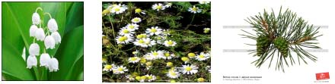

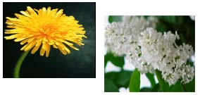
Лекарственные растения (2), отвары (2), малина (1), ландыш (2), ромашка (1), сосна (1), одуванчик (2), сирень (3)

4. Морфологический разбор.

- Это растение чаще всего можно встретить в тундре.
- Мягок, а не пух, зелён, а не трава.
- Конечно, это мох. Мох в походе вместо ваты. В войну мхом – сфагнумом пользовались партизаны, прикладывая его к ранам. Раны быстро заживали.
На кустиках поляны,
Подсушен в летний зной,
Он партизанам раны
Лечил в глуши лесной.
- Чем в походе можно лечить раны?
В походе раны можно лечить мхом.

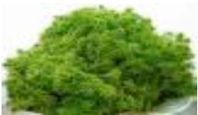

Мхом3.
1. Чем? - имя существительное.

2. Н.ф. – мох,
3. Нарицательное, неодушевлённое.
4. М.р., 2скл.,
5. В т.п., ед.ч.,
5. Втор. член, дополнение.

5. Физкультминутка.
Под г/песни “не рвите цветы”… выполняют движения.

6. Разбор слова по составу.

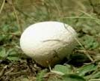

- Легко найти в лесу и гриб дождевик. Помните круглые белые шарики на лугах, полянах, у реки? Это и есть гриб – дождевик. Когда гриб незрелый, его белая прохладная сердцевина может заменить и пластырь, она обладает антибактериальными свойствами. А споры зрелого дождевика останавливают кровотечение. Стоит только коричневым споровым порошком посыпать рану, как кровь перестаёт течь.
Такими же свойствами обладает подорожник. Как вы думаете, почему его так называют?
Подорожник2 – дорога, дорожный.

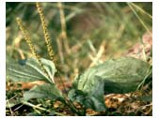

Ученик.
Путника друг - подорожник,
Скромный, невзрачный листок, –
Ты на порезанный палец
Влажной заплаткой лёг.
Многим из нас невдомёк,
Что отыскалось лекарство -
Тут же, на тропке, у ног.
Свежий лист подорожника нужно сполоснуть водой, помять в руках, чтобы появился сок, и приложить к ранке или ожогу. Вскоре станет легче.

7. Фонетический разбор.

- Многие растения – настоящие кладовые витаминов. Их употребление в пищу быстро восстанавливает силы человека. Это одуванчик. Из его листьев делают салат; крапиву используют для салатов и супов. Много витамина С содержат плоды шиповника.
- А ягоды этого растения помогают людям, у которых больное сердце.

- Белые горошины на зелёной ножке.

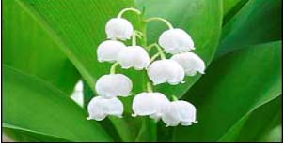

Белые1 – бе – лы – е
б – [ б’] – согл., пар. зв., мяг.
е – [ э ] – гл., уд.
л – [ л ] – согл., непар. зв., тв.
ы –[ ы ] – гл., безудар.,
е – [ й ] – согл., непар. зв., мяг.
[ э ] – гл., безудар.,5 б., 6 зв.
- Какие гласные также образуют 2 звука? В каких позициях?
- Вы правильно отгадали загадку. Это ландыш. Из-за красоты своих душистых белоснежных цветов ландыша становится с каждым годом всё меньше, поэтому собирать их в букеты не надо.

8. Физкультминутка.
Если я сорву цветок,
Если ты сорвёшь цветок,
Если мы сорвём цветы,

Опустеет вся поляна
И не будет красоты.

9. Развитие речи.
Игра “Угадай – ка”.
Один ученик описывает лекарственное растение, не называя его, а дети отгадывают.

10. Синтаксический разбор.
Люди берегут родную природу4.
- Найдите главные члены предложения.
- (Люди берегут).
- Назовите словосочетания.
- (берегут (что?) природу, природу (какую?) родную)
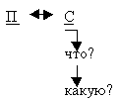
- Определите части речи.

11. Развитие орфографической зоркости.

(запись на доске)
Дер…во тр...ва цв...ты и птица
Не всегда умеют з...щ…тит…ся.
Если будут уничтожены ...ни,
(На) пл...нете мы ...станемся ...дни.
Поставь недостающие знаки препинания, вставь пропущенные буквы. Найди существительные, определи падеж.

12. Домашнее задание:
- написать текст- рассуждение «Что нужно сделать, чтобы наш город стал красивее и чище»

13. Итог урока.
- Хотите жить на такой планете?
(Иллюстрация из книги “Верни долг природе”)
- Что же надо делать, чтобы этого не случилось? (Ответы детей).
- Я предлагаю закончить урок клятвой экологов:
Присягаю всем на свете святым,
Разумом и сердцем своим

Не сфальшивить и не солгать,
Не продастся и не продать.
Сколько мне отпущено жить,
Буду я природе служить!

